第四次 课程作业
1、以中国象棋中的”象”的走法为例子，请绘制出因果图和判定表，并给出相应的测试用例。

2、选择适当的黑盒测试方法分析下述题目，给出相应测试用例。
①某保险公司承担人寿保险，该公司保费计算方式为：保费=投保额*保险率，保险率依点数不同而有别，10点以上（含10点）费率为0.6%，10点以下费率为0.1%。
②点数的计算是年龄、性别、婚姻、抚养人数所得的点数的总和。
年龄 | 20-39 | 6点
 | 40-59 | 4点
 | 99以下59以上 | 2点
 | 20以下1以上 | 1点
性别 | 男 | 5点
 | 女 | 3点
婚姻 | 已婚 | 3点
 | 未婚 | 5点
抚养人数 | 1人扣0.5点最多扣3点（四舍五入）

- 答：
问题描述：
- 如果落点在棋盘外，则不移动棋子；
- 如果落点与起点不构成日字型，则不移动棋子；
- 如果落点处有自己方棋子，则不移动棋子；
- 如果在落点方向的邻近交叉点有棋子（绊马腿），则不移动棋子；
- 如果不属于1-4条，且落点处无棋子，则移动棋子；
- 如果不属于1-4条，且落点处为对方棋子（非老将），则移动棋子并除去对方棋子；
- 如果不属于1-4条，且落点处为对方老将，则移动棋子，并提示战胜对方，游戏结束。
因果图：
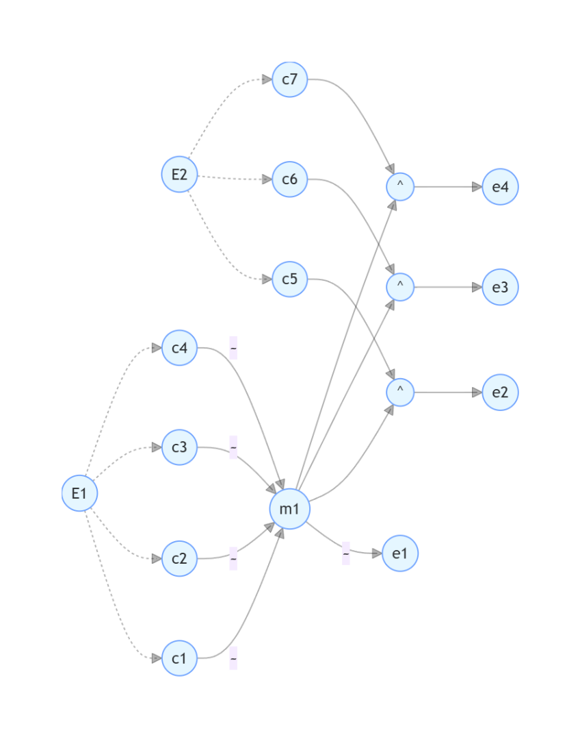

判定表
 | 规则1 | 规则2 | 规则3 | 规则4 | 规则5 | 规则6 | 规则7 | 规则8
输入
c1：落在棋盘外 | N | Y | N | N | N | N | N | N
c2 | N | N | Y | N | N | N | N | N
c3：落点处有自己棋子 | N | N | N | Y | N | N | N | N
c4：绊马脚 | N | N | N | N | Y | N | N | N
c5：不满足 c1–c4，且落点处无棋子 | N | N | N | N | N | Y | N | N
c6：不满足 c1–c4，且落点处有非将的对方棋子 | N | N | N | N | N | N | Y | N
c7：不满足 c1–c4，且落点处是对方将 | N | N | N | N | N | N | N | Y
中间节点
m1：满足马移动的条件 | N | N | N | N | N | Y | Y | Y
输出
e1：不能移动 | Y | Y | Y | Y | Y | N | N | N
e2：可以移动 | N | N | N | N | N | Y | Y | Y
e3：可以移动且吃掉对方非将棋子 | N | N | N | N | N | N | Y | N
e4：可以移动且吃掉对方将棋子 | N | N | N | N | N | N | N | Y

测试用例
序号 | 输入 | 输入说明 | 输出 | 输出说明
1 | C1 | c1：落在棋盘外 | e1 | 不移动棋子
2 | C2 | c2：落点与起点不构成“日”字形
3 | C3 | c3：落点处有自己棋子
4 | C4 | c4：绊马脚
5 | C5 | c5：不满足 c1–c4，且落点处无棋子 | e2 | 移动棋子
6 | C6 | c6：不满足 c1–c4，且落点处有非将的对方棋子 | e3 | 移动棋子并去除对方非将棋子
7 | C7 | c7：不满足 c1–c4，且落点处是对方将 | e4 | 移动棋子并去除对方将棋，提示战胜对方，游戏结束

二、

分项分值表
分类 | 条件 | 点数
年龄 | 20～39 | 6
 | 40～59 | 4
 | ＞59 且≤99 | 2
 | ＜20（≥1） | 1
性别 | 男 | 5
 | 女 | 3
婚姻 | 已婚 | 3
 | 未婚 | 5
抚养人数 | 每 1 人扣 0.5，最大扣 3 点（最多 6 人），四舍五入
抚养人数：扣点抚养人数，结果四舍五入取整

二、等价类拆分

有效等价类
- 年龄：[1,19]、[20,39]、[40,59]、[60,99]
- 性别：男、女
- 婚姻：已婚、未婚
- 抚养人数：0≤N≤6（0 人不扣分；1~6 人：0.5~3 扣点；＞6 统一扣 3）
- 总点数等价：、＜ 两类

边界重点
总点数临界：9、10（费率切换关键点）
抚养边界：0 人、6 人、7 人（7 人及以上统一扣 3）
年龄边界：1、19、20、39、40、59、60、99

三、测试用例
用例编号 | 年龄 | 性别 | 婚姻 | 抚养人数 | 分项点数 (年 + 性 + 婚) | 抚养扣点 (四舍五入) | 总点数 | 费率 | 保费 (10000× 费率) | 预期结果
TC1 | 30(20~39,6) | 男 (5) | 未婚 (5) | 0 | 6+5+5=16 | 0 | 16≥10 | 0.6% | 60 | 保费 60 元
TC2 | 30(6) | 女 (3) | 已婚 (3) | 0 | 12 | 0 | 12≥10 | 0.6% | 60 | 保费 60 元
TC3 | 30(6) | 女 (3) | 已婚 (3) | 6 | 12 | 3(6×0.5) | 9＜10 | 0.1% | 10 | 保费 10 元【临界 9 点】
TC4 | 30(6) | 男 (5) | 已婚 (3) | 6 | 14 | 3 | 11≥10 | 0.6% | 60 | 保费 60 元
TC5 | 19(＜20,1) | 男 (5) | 未婚 (5) | 0 | 11 | 0 | 11≥10 | 0.6% | 60 | 保费 60
TC6 | 65(＞59,2) | 女 (3) | 已婚 (3) | 0 | 8 | 0 | 8＜10 | 0.1% | 10 | 保费 10
TC7 | 20 (边界，6) | 女 (3) | 已婚 (3) | 6 | 12 | 3 | 9 | 0.1% | 10 | 保费 10
TC8 | 59 (边界，4) | 女 (3) | 已婚 (3) | 0 | 10 | 0 | 10【费率分界点】 | 0.6% | 60 | 保费 60
TC9 | 60 (边界，2) | 男 (5) | 未婚 (5) | 0 | 12 | 0 | 12 | 0.6% | 60 | 保费 60
TC10 | 35(6) | 女 (3) | 未婚 (5) | 7 | 14 | 3 (封顶) | 11 | 0.6% | 60 | 7 人同 6 人扣 3
TC11 | 18(1) | 女 (3) | 已婚 (3) | 2 | 7 | 1(2×0.5) | 6＜10

